O‘ZBEKISTON RESPUBLIKASI OLIY TA‘LIM, FAN VA INNOVATSIYA VAZIRLIGI
ABU RAYXON BERUNIY NOMIDAGI URGANCH DAVLAT UNIVERSITETI

Kompyuter injineringgi fakulteti
„Kompyuter ilmlari va dasturlash texnologiyalari” yo‘nalishi 234-guruh
Omonboyeva Yulduzxonning
“Web texnologiya ” fanidan
7-laboratoriya mashg‘uloti

Qabul qildi: ________________________________________________

Urganch-2025

Mavzu: CSS orqali matn va bloklarni bezash
Ishdan maqsad:Ushbu laboratoriya ishining maqsadi — CSS (Cascading Style Sheets) yordamida matn va blok elementlarini bezash usullarini o‘rganish, shrift, rang, fon, chegaralar va soya xossalari bilan amaliy ishlash ko‘nikmalarini shakllantirishdan iborat.

Nazariy qism:

CSS (Cascading Style Sheets) — bu veb-sahifalardagi elementlarning tashqi ko‘rinishini boshqarish uchun mo‘ljallangan uslub tili. U HTML elementlarga dizayn, rang, shrift, fon, chegaralar, joylashuv va animatsiyalar qo‘shish imkonini beradi.
1. Matnni bezash (Text Decoration va Formatting) - matnni go‘zal, o‘qishli va tartibli qilish uchun quyidagi CSS xossalar ishlatiladi:
Xossa nomi | Vazifasi | Misol:
color | Matn rangini o‘zgartiradi | color: blue;
font-family | Shrift turini belgilaydi | font-family: Arial, sans-serif;
font-size | Shrift o‘lchamini belgilaydi | font-size: 18px;
font-weight | Shrift qalinligini belgilaydi | font-weight: bold;
font-style | Matnni qiyalash (italic) yoki normal qiladi | font-style: italic;
text-align | Matn joylashuvini belgilaydi | text-align: center;
text-decoration | Matn ostiga chiziq, ustiga chiziq yoki o‘chirish chizig‘i qo‘yadi | text-decoration: underline;
text-transform | Matnni katta-kichik harflarga o‘zgartiradi | text-transform: uppercase;
letter-spacing | Harflar orasidagi masofani o‘zgartiradi | letter-spacing: 2px;
line-height | Satrlar orasidagi masofani belgilaydi | line-height: 1.5;
text-shadow | Matnga soya qo‘shadi | text-shadow: 2px 2px 4px gray;

2. Bloklarni bezash (Block Decoration va Box Model) - veb-sahifadagi blok elementlar (div, p, section va boshqalar) ni bezash uchun quyidagilardan foydalanamiz:
Xossa nomi | Vazifasi | Misol
background-color | Fon rangini o‘zgartiradi | background-color: lightblue;
background-image | Fon sifatida rasm qo‘yadi | background-image: url('rasm.jpg');
border | Chegarani belgilaydi (eni, turi, rangi) | border: 2px solid black;
border-radius | Burchaklarni yumaloqlaydi | border-radius: 10px;
margin | Tashqi masofani (bo‘shliqni) belgilaydi | margin: 20px;
padding | Ichki masofani belgilaydi | padding: 15px;
box-shadow | Blokga soya qo‘shadi | box-shadow: 4px 4px 8px gray;
width, height | O‘lchamlarni belgilaydi | width: 300px; height: 150px;
display | Elementni joylashish turini o‘zgartiradi | display: inline-block;
text-align | Blok ichidagi matn joylashuvini belgilaydi | text-align: center;

Qo‘shimcha bezaklar
1) hover effekti — foydalanuvchi sichqonchani olib borganda o‘zgarish.
Misol:
button:hover {
background-color: orange;
color: white;
}
2) transition — o‘zgarishlarni silliq qiladi.
Misol:
div {
transition: all 0.5s;
}
div:hover {
transform: scale(1.1);
}
3)gradient — ranglarning o‘tish effektini beradi.
Misol:
- background: linear-gradient(to right, red, yellow);
- background: linear-gradient(to right, red, yellow);
CSS orqali matn va blok elementlarini bezashda:
- Matn xossalari — shrift, rang, hizalanish, soyalar;
- Blok xossalari — fon, chegara, soya, joylashish, masofa;
- Animatsiya va hover effektlar — dizaynni jonlantirish uchun ishlatiladi.
Laboratoriya ishini bajarish:
CSS orqali matn va bloklarni bezashda quyidagilardan foydalanib laboratoriyani bajaramiz. Blokka chegara (border), yumaloq burchaklar (radius), soya (shadow) va fon rangi berildi. Tugma elementi uchun hover holatida rang almashish va kattalashish efekti yaratildi. Responsiv ko‘rinish ta’minlash uchun @media (max-width:480px) qoidasi qo‘llanildi, bu orqali kichik ekranlarda blok o‘lchami va matn hajmi moslashtirildi.
<html lang="uz">
<head>
<meta charset="utf-8" />
<meta name="viewport" content="width=device-width,initial-scale=1" />
<title>CSS orqali matn va bloklarni bezash</title>

<style>
/* Soddalashtirilgan va ishonchli CSS */
body{
font-family: Arial, sans-serif;
background:#eef3f8;
margin:0;
padding:20px;
display:flex;
flex-direction:column;
align-items:center; /* markazlash uchun */
}

.sarlavha{
color:#003f8c;
margin:10px 0 20px;
text-transform:uppercase;
text-align:center;
}

.blok{
width:80%; /* kenglik: 80% konteynerdan */
max-width:760px; /* maksimal kenglik */
background:#fff;
border:1px solid #ccc;
border-radius:12px;
padding:18px;
box-shadow:4px 4px 12px rgba(0,0,0,0.08);
box-sizing:border-box; /* padding hisobga olinsin */
text-align:left; /* blok ichidagi matn chapdan boshlangan bo'lsin */
margin-bottom:18px;
}

.matn{
font-size:16px;
color:#333;
line-height:1.6;
margin:0;
}

.tugma{
background:#007acc;
color:white;
padding:8px 16px;
border:none;
border-radius:8px;
cursor:pointer;
transition:background .2s, transform .12s;
align-self:center;
}
.tugma:hover{ background:#005b94; transform:translateY(-2px); }

/* Mobil uchun kichik ekranlarda kenglikni moslash */
@media (max-width:480px){
.blok{ width:95%; padding:14px; }
.matn{ font-size:15px; }
}
</style>
</head>
<body>

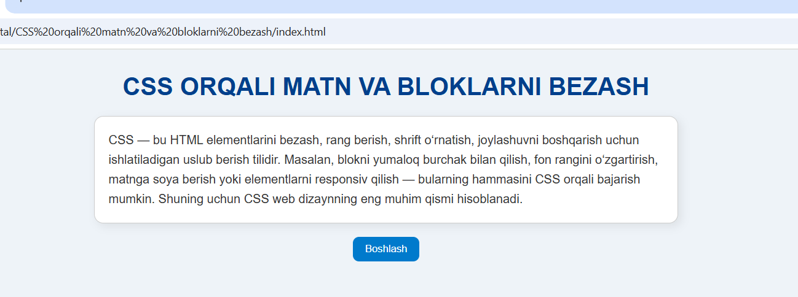

Xulosa
Ushbu laboratoriya mashg‘uloti davomida CSS orqali matn va blok elementlarini bezash bo‘yicha amaliy ko‘nikmalar shakllantirildi. Matnni shriftlar, ranglar, hizalanish, soya va o‘lchamlar orqali yanada o‘qishli va ko‘rinimli qilish imkoniyatlari o‘rganildi. Shuningdek, box-model asosida blok elementlarga fon, chegara, radius, soyalar, margin va padding xossalari qo‘llanildi. Hover hamda transition xossalari yordamida tugma elementlari uchun dinamik va interaktiv effektlar yaratildi. Responsiv dizaynni ta’minlash uchun media queries qo‘llanildi va kichik ekranlar uchun moslashuv amaliyotda sinab ko‘rildi.
Umuman olganda, CSS uslublari yordamida veb-sahifa dizaynining qulayligi, estetikasini oshirish, foydalanuvchining diqqatini jalb qilish va interfeysni zamonaviy ko‘rinishga keltirish imkoniyati mavjudligi anglab olindi. Bu mavzu kelgusi bosqichlarda professional front-end dizayn va web loyihalarda muhim asos bo‘lib xizmat qiladi.

